Урок №7
Добрый день, дорогие учащиеся VI классов и ваши родители!
Сегодня я выкладываю письменную экзаменационную работу!
Внимание!
Кто не выполнил, поторопитесь! 16 мая был крайний срок! Жду сочинения! Только тогда смогу выставить оценки и отпустить на каникулы!
Ваши действия!
Получив работу, вы должны её отсканировать, выполнить, и послать строго мне на почту. Если отсканировать возможности нет, выполняйте в нотной тетради. Обязательно проставляйте номера заданий. Фотографируйте, и отправляйте мне на почту.
Мой адрес почты: Iermakova.maiia@mail.ru

Если возникнут вопросы, или проблемы, пожалуйста, звоните, пишите на телефон, Viber, WhatsApp,VK . Мой телефон 8-919-700-46-44

22 мая можете узнать результаты экзамена, а также оценку четвертную и годовую.
Обращайтесь ко мне на телефон, Viber, WhatsApp,VK, на почту. Всем отвечу.
С 22 мая по сольфеджио у вас начинаются летние каникулы , для тех, у кого нет долгов. Поздравляю!

Экзаменационная работа по сольфеджио для учащихся VI класса
2019-2020 учебный год. Работу выполнил(а)_________________________
1.Напишите названия данных тональностей буквенными обозначениями.
Ля Мажор- фа диез минор-
2.Определите правильное расположение бемолей:
а. б.
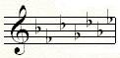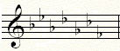
3.Поставьте необходимые знаки альтерации при ключе и около нот, чтобы данный звукоряд превратился в указанную минорную гамму.
e-moll (гармонический вид) 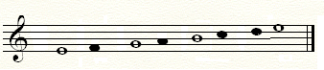
4. Найдите одноимённую тональность к ре минору______________

5.Что одинаково в параллельных гаммах?
а. Знаки при ключе. б. Лад.

6. Определите правильное строение Б46:
а. 4ч +3б б. 4ч+3м

7.Постройте указанные интервалы от данных звуков вверх.
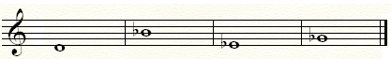
2м 3б 4ч 5ч
Постройте указанные интервалы от данных звуков вниз.
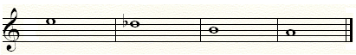
3м 5ч 6б 2б

8.Определите и впишите размер в данную ритмическую партитуру.

9.Отметьте в музыкальном примере тритон, выпишите его и разрешите в данной тональности.
e-moll
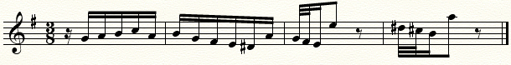
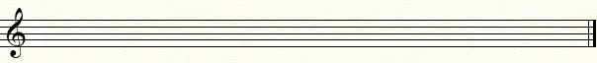
10.Постройте в тональности G-dur D7 с обращениями и разрешениями.

